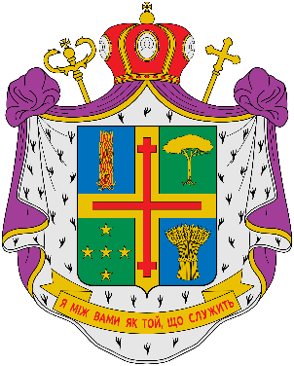

Prot. N. 521/2022

Nel nome del Padre, del Figlio e dello Spirito Santo. Amen
Paulo Dionísio Lachovicz,

Esarca Apostolico per i fedeli cattolici ucraini di rito bizantino residenti in Italia.

a norma del can. 828 del CCEO,

stabilisce
le seguenti disposizioni sull’amministrazione
del Sacramento del Matrimonio

- L’amministrazione del Sacramento da parte dei parroci e vicari parrocchiali legittimamente nominati per la cura pastorale dei fedeli dell’Esarcato Apostolico avviene a norma del diritto canonico vigente, delle disposizioni della C.E.I. e dell’Esarca Apostolico.
2. L’amministrazione del Sacramento, invece, da parte dei presbiteri non-parroci, ai quali è stata legittimamente affidata la cura pastorale delle comunità dell’Esarcato Apostolico, dove temporaneamente non sono state ancora erette le parrocchie dell’Esarcato Apostolico, richiede la facoltà da parte dell’Esarca Apostolico.
3. Tutti i Matrimoni, esenti i Matrimoni misti dove una parte appartiene alla Chiesa Romano-Cattolica, celebrati nelle comunità non parrocchiali dell’Esarcato vengono registrati nell’apposito registro presso la Curia dell’Esarcato Apostolico a Roma.
4. Ogni celebrante, di cui al n. 2, è obbligato, entro i 15 giorni utili dopo l’avvenuta celebrazione del Sacramento, ad inviare la documentazione stabilita dall’Esarca Apostolico presso la Cancelleria dell’Esarcato Apostolico.

5. La celebrazione del Sacramento si svolge secondo le prescrizioni dei libri liturgici della Chiesa Greco-Cattolica Ucraina.
Il presente decreto entra in vigore dal 10 ottobre 2022.

+ Paulo Dionisio Lachovicz, OSBM,
Esarca Apostolico

Don Petro Goliney,
Cancelliere

Roma
Presso la Cattedrale Madonna di Zhyrovyci e Santi Martiri Sergio e Bacco
8 ottobre 2022 A. D.

